http://title2.post.sk/forum/showthread.php?s=7b2fa4c2520b3dbd20339580bfb6a001&postid=1269074#post1269074 →
robopol  Elitný člen  Registrovaný: Apr 2007  Príspevkov: 1090  22-10-2008 16:36 | tyso  nevieš o nejakom linku pre správny výpočet MM experimentu? Nejak mi to nesedi.  animacia:  http://www.youtube.com/watch?v=Z8K3...feature=related  tak som našiel:  http://www.relativitycalculator.com...n_Part_II.shtml  Naposledy editoval robopol dňa 22-10-2008 o 17:01

odkaz z textu „robopola“ ukazuje schému M-M ex., kterou jsem použil i já ; a můj obrázek
( interferometru ) je vlastně totožný s obrázkem z odkazu →
http://www.relativitycalculator.com/Albert_Michelson_Part_II.shtml → já ten obrázek nakreslil takto →
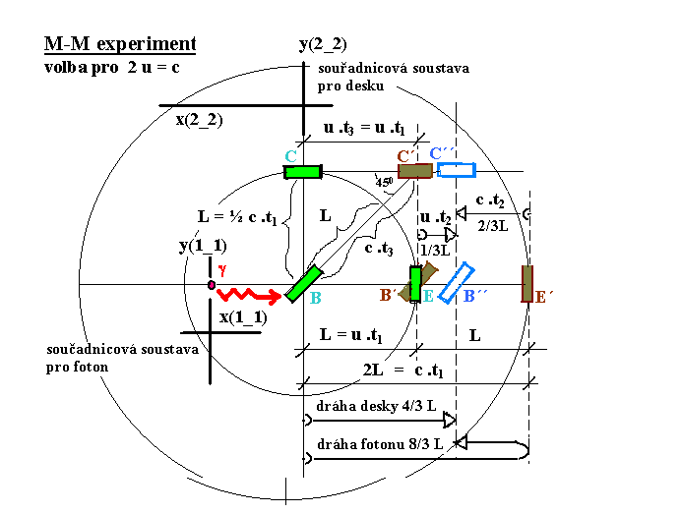

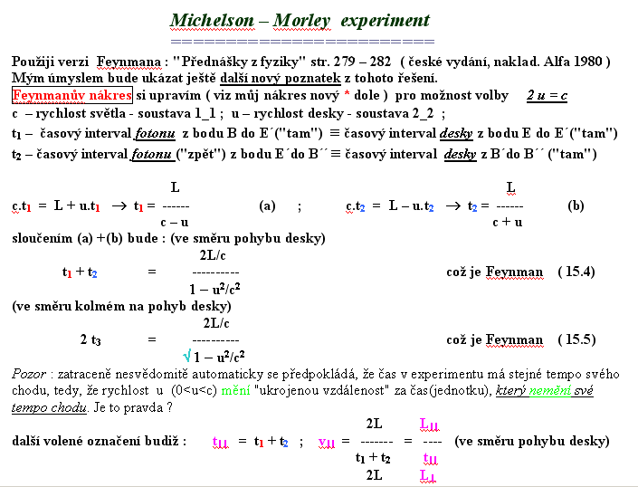
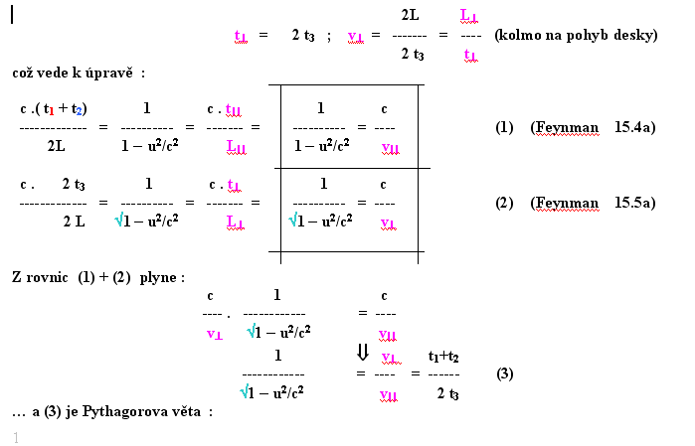

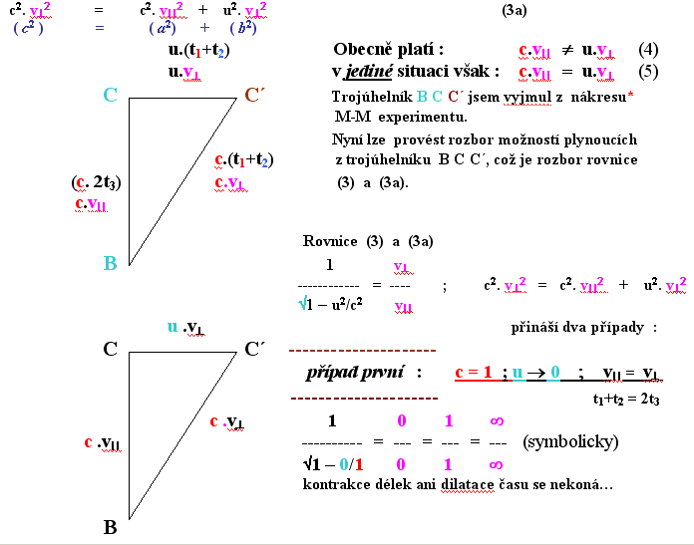

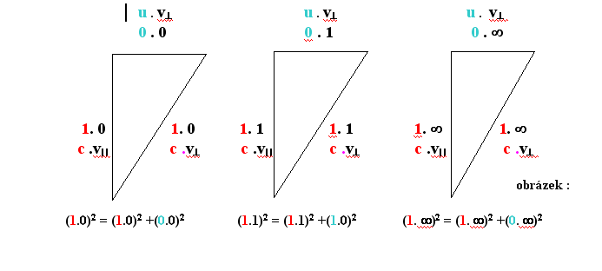

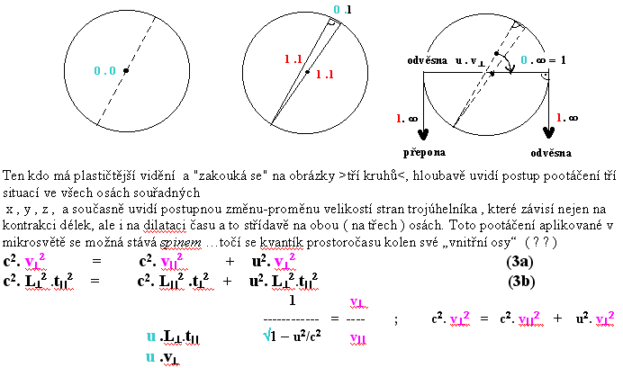
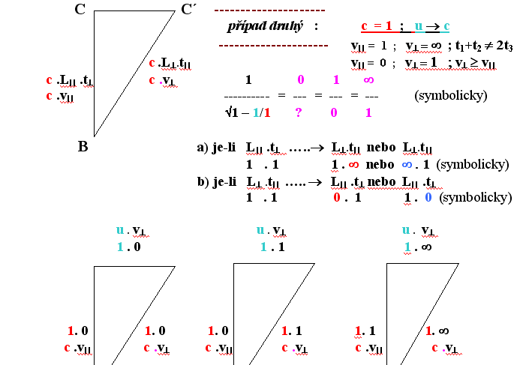
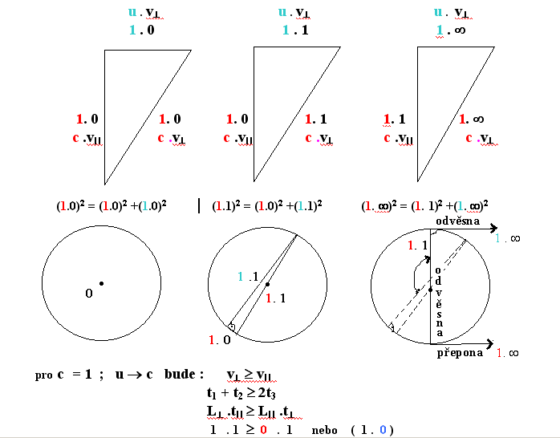

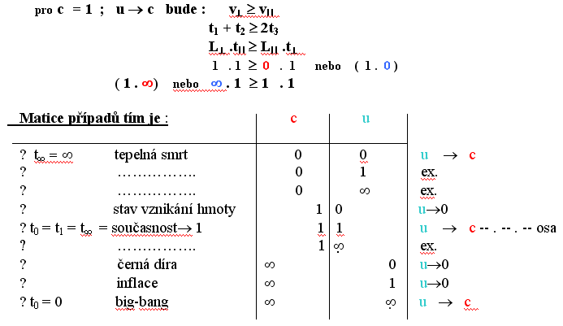

Zde byl předveden důkaz pootáčení soustav….důkaz, že Lorentzovy transformace byly vadně pochopeny.
Dokument byl znova sestaven pro slovenské fórum, pro ROBOPOLA a TYSA 23.10.2008

